Čistila, storitve čiščenja in storitve pranja perila


Vir: https://pennstatehealthnews.org/wp-content/uploads/2019/05/050119-spring-clean.jpg
Primeri okoljskih zahtev in meril

Verzija 3.0
September 2025

- Predmet zelenega javnega naročanja

V skladu z 18. točko prvega odstavka 4. člena Uredbe o zelenem javnem naročanju (Uradni list RS, št. 51/17, 64/19, 121/21132/23 in 43/25; v nadaljnjem besedilu: Uredba o ZeJN) mora naročnik vidike zelenega javnega naročanja upoštevati, kadar so predmet naročanja čistila, storitve čiščenja in storitve pranja perila. Natančnejšo opredelitev tega predmeta določata 68. in 69. točka Priloge 1 Uredbe o ZeJN.

Ti primeri okoljskih zahtev se uporabljajo, kadar so predmet javnega naročila čistila za trdne površine, med katera spadajo vsa univerzalna čistila, čistila za kuhinje, čistila za okna ali čistila za sanitarne prostore, ki se tržijo in so namenjeni za eno od naslednjih uporab:
- univerzalna čistila (vključujejo detergente, namenjene za običajno notranje čiščenje trdih površin, kot so zidovi, tla in druge fiksne površine.),
- čistila za kuhinje (vključujejo detergente, namenjene za običajno čiščenje in razmaščevanje kuhinjskih površin, kot so pulti, štedilniki, kuhinjska korita in površine kuhinjskih aparatov),
- čistila za sanitarne prostore (vključujejo detergente, namenjene običajnemu odstranjevanju, vključno z drgnjenjem, umazanije ali usedlin v sanitarnih prostorih, kot so pralnice, stranišča, kopalnice in tuš) in
- čistila za okna (vključujejo detergente, namenjene za redno čiščenje oken, stekla in drugih visoko poliranih površin.)..

- Ključni okoljski vplivi

- Podnebne spremembe.
- Zdravje ljudi.
- Ekotoksičnost.
- Evtrofikacija.
- Poraba vode.
- Proizvodnja odpadkov

- Pristop k ZeJN

- Uporabite čistila, ki učinkujejo pri nižjih temperaturah.
- Izogibajte se določenim nevarnim snovem v izdelku.
- Izogibajte se fosforju in omejite biocide v izdelku.
- Omejite skupno »kritično volumsko razredčitev« izdelka.
- Navedite informacije o priporočenih odmerkih.
- Zmanjšajte porabo izdelkov s pregledovanjem načrtov in tehnik čiščenja.
- Izboljšajte usposabljanje osebja, ki čisti.
- Zmanjšajte količino uporabljene embalaže.
- Zagotovite recikliranje uporabljene embalaže in uporabo reciklirane embalaže.

- Cilj iz Uredbe o zelenem javnem naročanju

Naročnik mora javno naročilo, ki vključuje predmet iz 18. točke prvega 4. člena te uredbe, oddati tako, da se v posameznem naročilu izpolni tisti cilj, ki je v nadaljevanju določen za ta predmet:

– delež čistil za trdne površine, ki ustrezajo zahtevam za pridobitev znaka za okolje EU za čistila za trdne površine, znaša glede na prostornino vseh izdelkov najmanj 50 %.

Obvezne zahteve so označene z oznako OBVEZNO, ostale pa naročniki vključijo po lastni presoji glede na specifike posameznega naročila.
Povezava z EU znakom za okolje

Zahteve, ki jih morajo izpolnjevati čistila za trdne površine, temeljijo na merilih za pridobitev znaka za okolje EU (EU Ecolabel) za detergente za trde površine, kot jih določa Sklep Komisije (EU) 2017/1219 s spremembami (CELEX: 02017D1217-20230329).

V skladu s ciljem iz Uredbe o zelenem javnem naročanju mora biti najmanj 50 % vseh ponujenih čistil (izraženo glede na prostornino) skladnih z naslednjimi merili:

MERILA
- Merilo 1 Strupenost za vodne organizme
- Merilo 2 Biorazgradljivost
- Merilo 3 Trajnostno pridobivanje palmovega olja, olja iz palmovih jeder in njunih
- derivatov
- Merilo 4 Izključene in omejene snovi
- Merilo 5 Embalaža
- Merilo 6 Primernost za uporabo
- Merilo 7 Informacije za uporabnike
- Merilo 8 Informacije na znaku EU za okolje*

*Merilo 8 se nanaša na označevanje izdelkov, ki nosijo znak za okolje EU (EU Ecolabel). Vključuje obvezno prikazovanje logotipa in številke dovoljenja na embalaži ter možnost dodatnega besedilnega polja. To merilo velja izključno za izdelke, ki so certificirani z EU Ecolabel. Ponudniki, ki bodo skladnost z zahtevami dokazovali na druge načine (npr. s tehničnimi listi, varnostnimi listi ali drugo ustrezno dokumentacijo), niso zavezani k izpolnjevanju tega merila.

- Okoljske zahteve in merila

- Čistila za trdne površine

5.1.1 Tehnične specifikacije
Naročnik v tehničnih specifikacijah poleg ostalih zahtev, ki se nanašajo na predmet javnega naročila ali posameznega sklopa, določi:
1. | OBVEZNO:  Najmanj 50 % čistil za trdne površine, izraženo glede na prostornino vseh izdelkov, ustreza merilom za pridobitev znaka za okolje EU za čistila za trdne površine, kot je določeno v Sklepu Komisije (EU) 2017/1217 z dne 23. junija 2017 o določitvi meril za podeljevanje znaka za okolje EU za čistila za čiščenje za trdih površin.  Načini dokazovanja:  Ponudnik mora k ponudbi priložiti:  – izjavo, da bo pri dobavi blaga izpolnil zahtevo, in ustrezno dokazilo, iz katerega izhaja, da so zahteve izpolnjene, ali  – potrdilo, da ima blago znak za okolje EU za čistila za čiščenje trdih površin(angl. Ecolabel for Hard Surface Cleaning products), ali  – ustrezno dokazilo, iz katerega izhaja, da so zahteve izpolnjene, ali  – varnostne liste za vse izdelke, ki so predmet ponudbe.
2. | Usposobljenost za opravljanje storitve na okolju prijazen način. To mora zajemati dokazila o rednem usposabljanju osebja o zdravstvenih, varnostnih in okoljskih vidikih čiščenja.  Način dokazovanja:  Kot dokazilo o skladnosti se prizna vzpostavljen sistem ravnanja z okoljem (kot sta npr. EMAS ali ISO 14001).
5.1.2 Pogodbena določila
Naročnik med pogodbena določila vključi določilo:
1. | Pogodbena kazen v višini X % skupne naročene vrednosti, se zaračuna dobavitelju za vsako dobavo, ki ne ustreza okoljskim zahtevam, podanim v razpisni dokumentaciji. Ustreznost se ugotavlja z laboratorijskim testiranjem pri neodvisni organizaciji. Skupna pogodbena kazen je lahko največ 10 % skupne pogodbene vrednosti. Pogodbena kazen se obračuna pri naslednjih izplačilih dobavitelju.
2. | V primeru, da ponudnik ne izpolnjuje pogodbenih obveznosti na način, predviden v pogodbi o izvedbi javnega naročila, naročnik od te pogodbe odstopi.

- Storitve čiščenja

5.2.1 Tehnične specifikacije
Naročnik v tehničnih specifikacijah poleg ostalih zahtev, ki se nanašajo na predmet javnega naročila ali posameznega sklopa, določi:
1. | OBVEZNO:  Čistila za trdne površine, ki jih uporablja ponudnik, morajo izpolnjevati tehnične specifikacije, opredeljene v točki 5.1.1 te priloge.  Načini dokazovanja:  Naročnik preveri izpolnjevanje zahtev na način, predviden v točki 5.1.1 te priloge.
2. | Usposobljenost za opravljanje storitve na okolju prijazen način. To mora zajemati dokazila o rednem usposabljanju osebja o zdravstvenih, varnostnih in okoljskih vidikih čiščenja.  Načini dokazovanja:  Kot dokazilo o skladnosti se prizna vzpostavljen sistem ravnanja z okoljem (kot sta npr. EMAS ali ISO 14001).
5.2.2 Pogodbena določila
Naročnik med pogodbena določila vključi določilo:
1. | Ponudnik mora po prvih šestih mesecih in ob koncu vsakega leta izvajanja naročila priložiti seznam, s katerega sta razvidna ime in količina čistilnih sredstev, ki jih je porabil pri izvajanju storitve.
2. | Če izvajalec po svoji krivdi ne bo izvršil pogodbenih del na dogovorjen način oz. ustrezne kakovosti, je dolžan plačati naročniku pogodbeno kazen v višini X % ocenjene vrednosti pogodbe za vsako nepravilnost.
3. | V primeru, da ponudnik ne izpolnjuje pogodbenih obveznosti na način, predviden v pogodbi o izvedbi javnega naročila, naročnik od te pogodbe odstopi.

- Storitve pranja perila

5.3.1 Tehnične specifikacije
Naročnik v tehničnih specifikacijah poleg ostalih zahtev, ki se nanašajo na predmet javnega naročila ali posameznega sklopa, določi:
1. | Detergenti za pranje perila, ki jih uporablja ponudnik, morajo izpolnjevati tehnične specifikacije, opredeljene v merilih za pridobitev znaka za okolje EU (EU Ecolabel) za detergente za pranje perila, kot je določeno v Sklepu Komisije EU 2017/1218 z dne 23. junij 2017 o določitvi meril za podelitev znaka EU detergentom za perilo.  Način dokazovanja:  Naročnik preveri izpolnjevanje zahtev na enega izmed naslednjih načinov:  - potrdilo, da ima izdelek znak za okolje EU (EU Ecolabel) za detergente za perilo, ali  - tehnična dokumentacija proizvajalca, iz katere izhaja, da so izpolnjena vsa merila znaka za okolje EU za detergente za perilo ali  - varnostni listi in druga ustrezna dokumentacija, skladna z Uredbo (ES) št. 648/2004 o detergentih, iz katerih izhaja, da so izpolnjene zahteve.
2. | Usposobljenost za opravljanje storitve na okolju prijazen način. To mora zajemati dokazila o rednem usposabljanju osebja o zdravstvenih, varnostnih in okoljskih vidikih čiščenja.  Način dokazovanja:  Kot dokazilo o skladnosti se prizna vzpostavljen sistem ravnanja z okoljem (kot sta npr. EMAS ali ISO 14001).
5.3.2 Pogodbena določila
Naročnik med pogodbena določila vključi določilo:
1. | Ponudnik mora po prvih šestih mesecih in ob koncu vsakega leta izvajanja naročila priložiti seznam, s katerega sta razvidna ime in količina čistilnih sredstev, ki jih je porabil pri izvajanju storitve.
2, | Če izvajalec po svoji krivdi ne bo izvršil pogodbenih del na dogovorjen način oz. ustrezne kakovosti, je dolžan plačati naročniku pogodbeno kazen v višini X % ocenjene vrednosti pogodbe za vsako nepravilnost.
3. | V primeru, da ponudnik ne izpolnjuje pogodbenih obveznosti na način, predviden v pogodbi o izvedbi javnega naročila, naročnik od te pogodbe odstopi.

Pojasnila

Za znake za okolje tipa I ali znake ISO 14024 določajo osnovna merila oz. okoljske zahteve neodvisni organi in jih preverjajo ter potrjujejo s certificiranjem in revizijskim postopkom. Certificiranje opravi zunanji neodvisni organ za ugotavljanje skladnosti oz. oseba, ki ima za to strokovno znanje in reference. Zato so zelo pregledni, zanesljivi in neodvisni vir informacij. Ti znaki morajo izpolnjevati naslednje pogoje:

– zahteve za znak temeljijo na znanstvenih dokazih,
– znaki za okolje se sprejmejo v sodelovanju z vsemi interesnimi skupinami, kot so državni organi, potrošniki, proizvajalci, distributerji in okoljske organizacije,
– dostopni so vsem zainteresiranim stranem.

Glede na javno naročniško zakonodajo lahko naročniki zahtevajo, da mora izdelek izpolnjevati eno, več ali vse zahteve, ki podpirajo določen znak za okolje. Znak za okolje tipa I se lahko uporablja kot oblika dokazila o skladnosti in ga naročnik lahko zahteva ob upoštevanju 69. člena Zakona o javnem naročanju.

V zvezi s čiščenjem je smiselno upoštevati naslednje usmeritve:

- Priprava jasnih navodil za delo: Eden najbolj učinkovitih ukrepov za zmanjšanje porabe čistil je preprečevanje čezmernega čiščenja. Priporočljivo je, da se pri pripravi navodil za delo določi ustrezna pogostost čiščenja za posamezna območja stavbe, skladno z njihovo dejansko uporabo in potrebami. Izvajalca je treba spodbuditi k razmisleku o razvrstitvi prostorov glede na potrebo po čistoči.

- Zmanjševanje količine porabljenih čistil: Priporočljivo je v pogodbo vključiti cilje za postopno zmanjševanje količine uporabljenih čistil, npr. z določitvijo letnega odstotnega zmanjšanja. To je mogoče spremljati z zahtevo po letni razčlenitvi količin in vrst uporabljenih izdelkov. Ključno je, da se pri tem redno preverja kakovost storitve, da zmanjševanje porabe ne vpliva negativno na rezultate čiščenja. Uporabo samodejnih sistemov za doziranje in redčenje čistil (mešalnikov) je priporočljivo vključiti kot zahtevo, saj prispevajo k optimalni in varčni porabi.

- Optimizacija izbora čistil: Mnoga komercialna sredstva se pogosto uporabljajo prepogosto ali pa so z vidika higiene nepotrebna. Med takšne izdelke sodijo osvežilci zraka, dodatki za WC-kotličke, dezodorantne kocke za pisoarje, kemična sredstva za čiščenje odtokov, mehčalci za perilo, premazi za tla na osnovi netopnih polimerov, dezinfekcijska sredstva, aerosolne pločevinke in potisni plini. Smiselno je omejiti uporabo teh izdelkov le na primere, kjer so utemeljeni s higienskimi zahtevami, in dati prednost okolju prijaznejšim alternativam.

Stroškovni vidik

Študija stroškov in koristi zelenega javnega naročanja, ki jo je pripravila Komisija leta 2007 je preučila stroškovne posledice kupovanja zelenih (z znakom za okolje označenih) čistil iz skupnega proračuna za čiščenje. Znatni del denarja, med 92 in 97 odstotki, se porabi za stroške osebja, zato različne cene izdelkov v glavnem zanemarljivo vplivajo na skupni proračun za čiščenje. Izbira ustreznih čistil pa ima vpliv na okolje in zdravje ljudi, ki pa imata oba finančne učinke.

Usposobljenost oseb je bistvena za ustrezno ravnanje s čistilnimi sredstvi. Prekomerno čiščenje in nepravilno doziranje koncentratov namreč povzročata dodatne stroške.

Uporaba energijsko učinkovitih pralnih strojev omogoča prihranke v fazi uporabe, ter lahko, glede na stroške v celotnem življenjskem ciklu, predstavlja celo ugodnejšo opcijo. Primer spodaj:

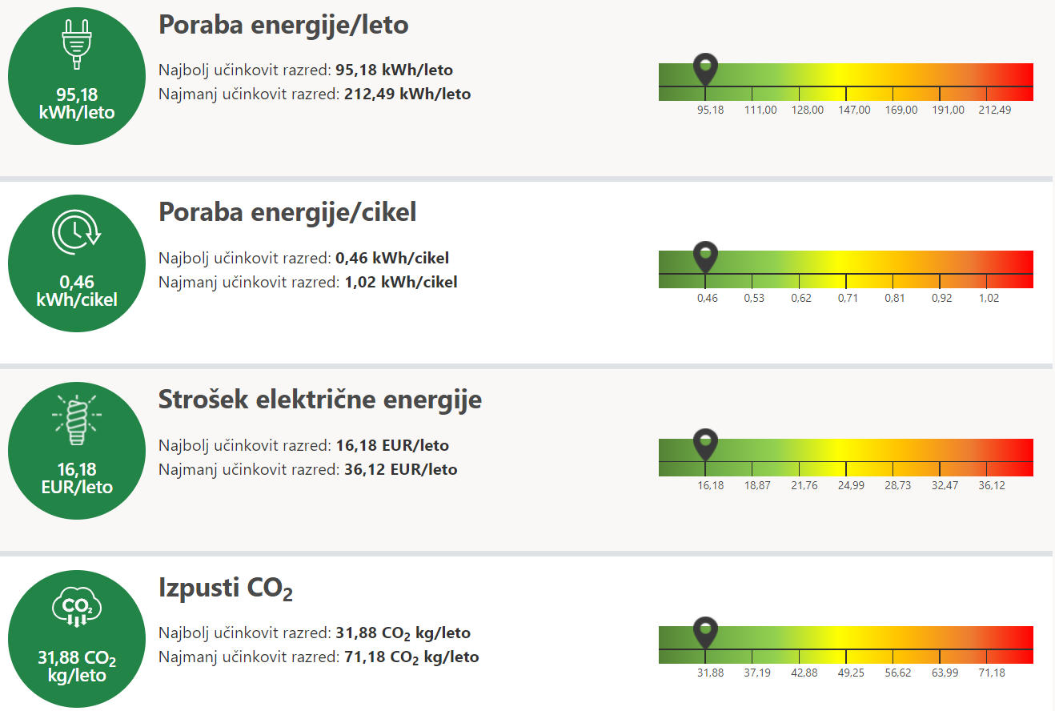
Vir: Kalkulator prihrankov BELT, konkreten izračun za pralne stroje

Za detergente za pranje perila uredba ne določa obveznega deleža izdelkov z znakom za okolje EU.
https://belt.zps.si/calculator.php?calcid=wm

